DOCKER 3
- DOCKER: скачать Microsoft SQL Server 20
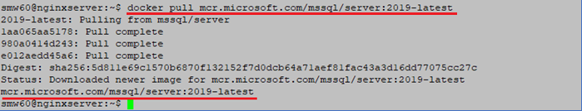
- DOCKER: -d – --detach - в фоновом режиме
- DOCKER: соединение в VS, свойства: параметры БД/путь … 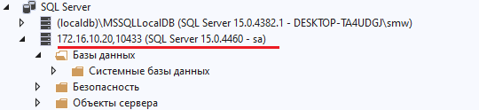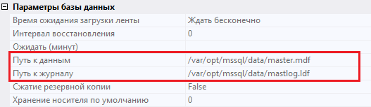
- DOCKER: остановка (stop) контейнера, удаление (rm)контейнера, назначение владельца (chown), назначить привилегии (chmod), все в хосте
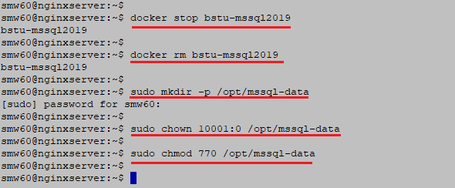
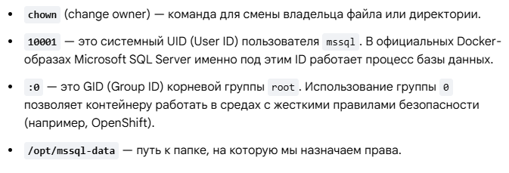
- DOCKER: запуск MS SQL Server(run), назначить соответствие папок - создать том (-v), назначить соответствие портов (-p), в фоновом режиму(-d), задать имя контейнера (--name)

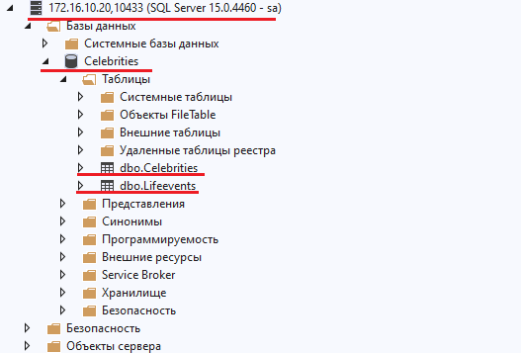
- DOCKER: поиск образа для nginx, Docker File

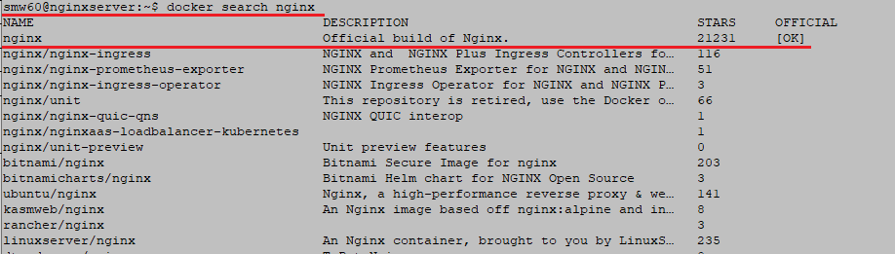
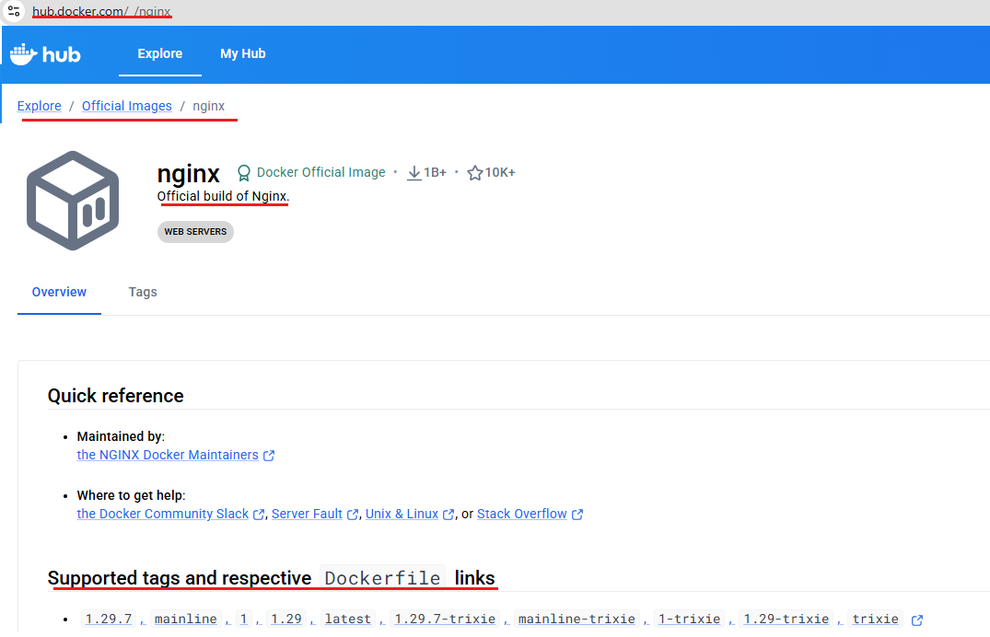
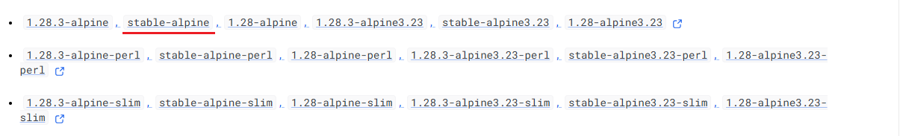
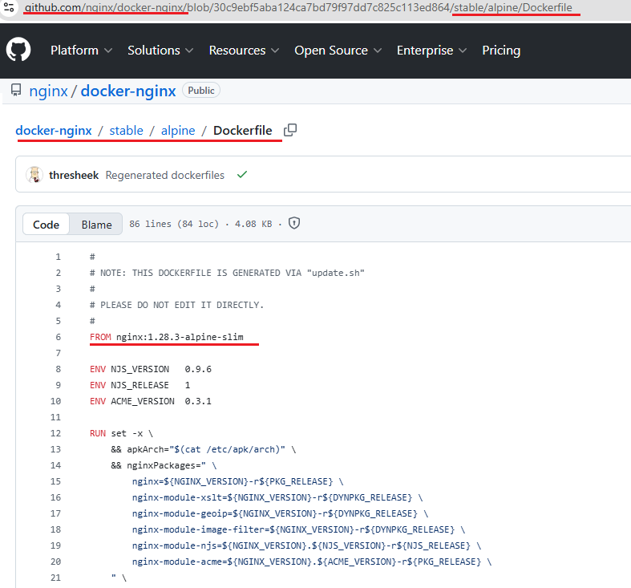
посмотреть память
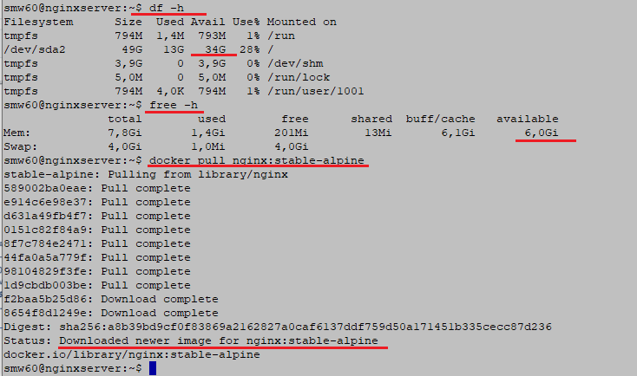
посмотреть образы
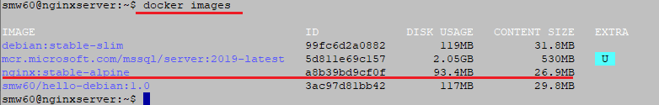
посмотреть параметры образа
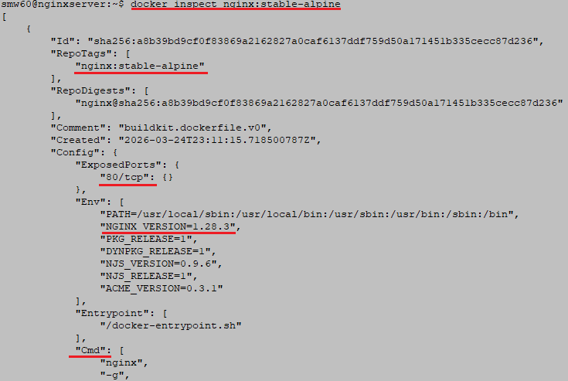

Проверить синтаксис конфигурационного файла nginx,
распечатать конфигурацию nginx
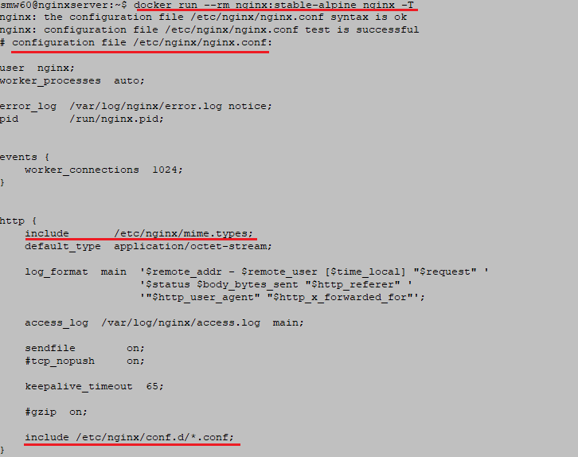
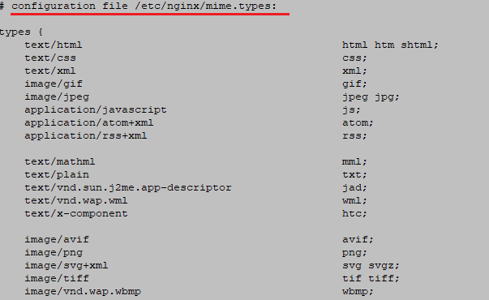

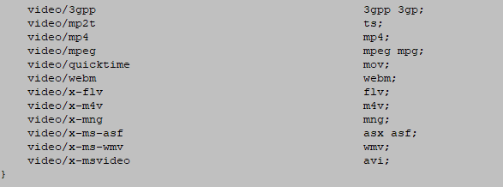
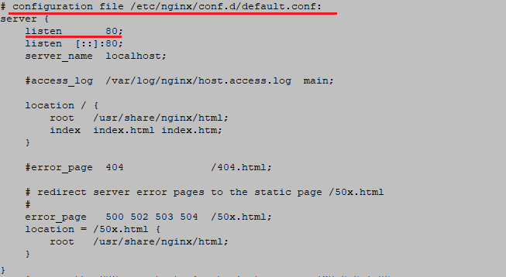
Создать папки на хосте
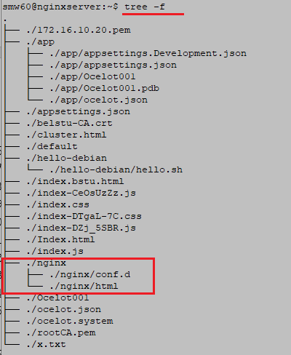
Распечатать конфигурацию на хосте
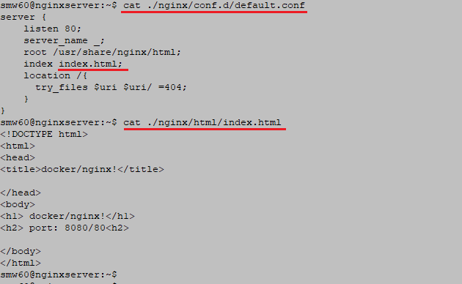

Запуск docker /nginx
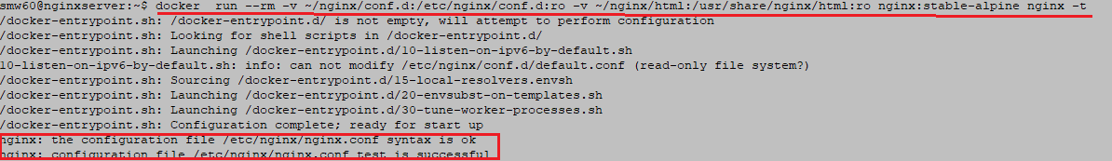
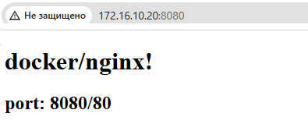

- DOCKER: asp.net, self-contained/single file

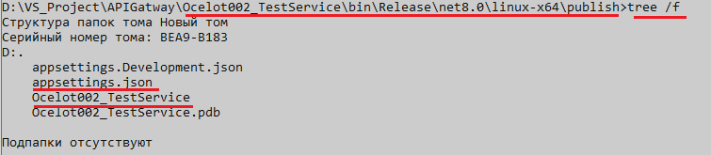

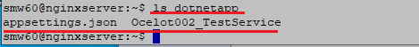

Образ Linux для ASP.NET CORE
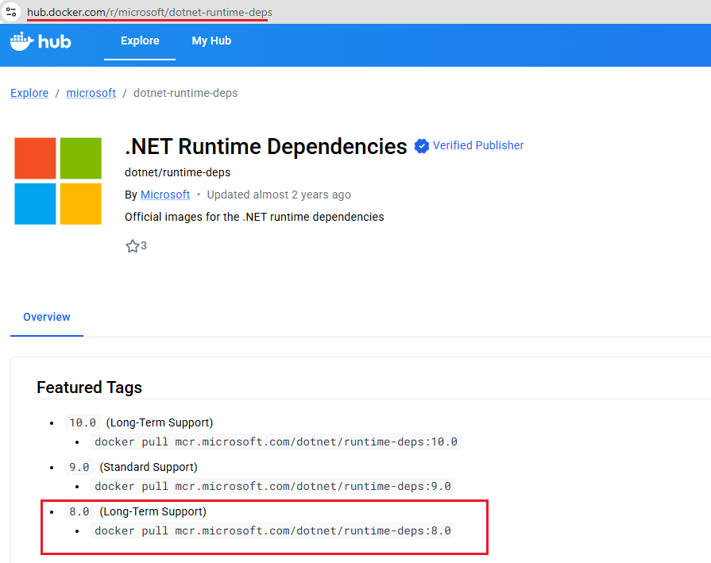
Запуск docker/ASP.NET CORE
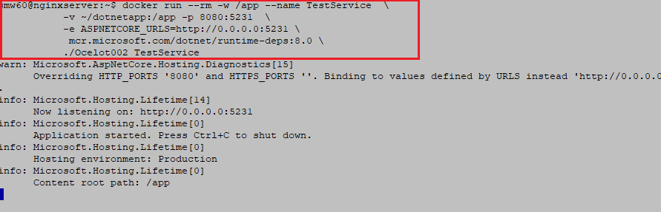
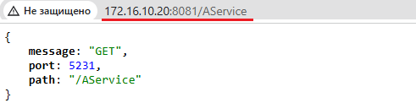

- DOCKER: применение «голого» Linux
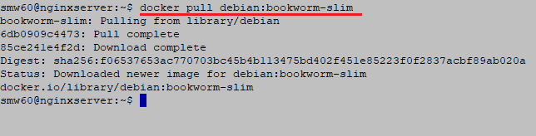
Запуск docker/ASP.NET CORE, ошибка: не найдена ICU
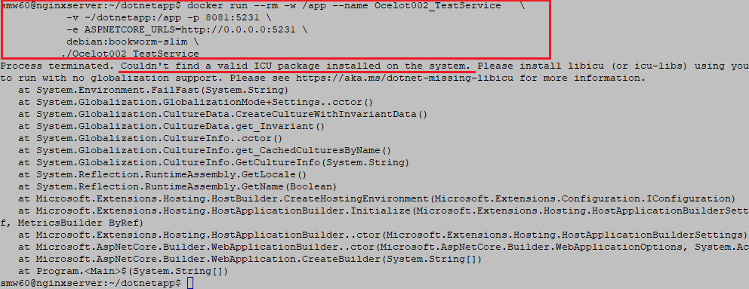
Запуск docker/ASP.NET CORE, без ICU
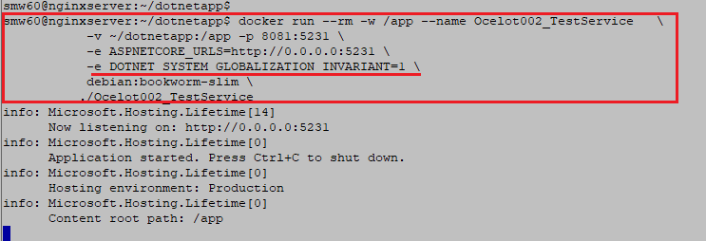
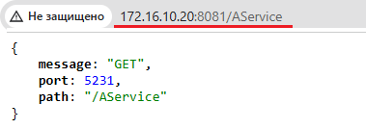
- КОНЕЦ

